IT1342907 Monte Antessio - Chiusola

Nome e codice sito: IT1342907 Monte Antessio - Chiusola |  |  |  |  | Estensione (ha):  362.7
Tipo sito | pSIC | X |  | Relazioni spaziali fra SIC/ZPS | nessuna | X |  | Relazioni spaziali sito/area protetta | nessuna | X
Tipo sito | sic |  |  | Relazioni spaziali fra SIC/ZPS | parziale |  |  | Relazioni spaziali sito/area protetta | parziale
Tipo sito | zps |  |  | Relazioni spaziali fra SIC/ZPS | totale |  |  | Relazioni spaziali sito/area protetta | totale

Necessità di un piano di gestione | elevata |  | Motivazione: il sito non è attualmente soggetto ad attività che minaccino lo stato di conservazione di specie ed habitat.
Necessità di un piano di gestione | moderata
Necessità di un piano di gestione | bassa | X

Stato della conoscenza | - Scheda Natura 2000  - Carta bionaturalistica  - Database Natura Li  - Carta degli habitat  - Manuali per l’identificazione e la conservazione delle specie delle Direttive 92/43 e 409/79
Tipologia amb. prevalente | Boschi a caducifoglie con faggio e castagno e formazioni erbacee.
Altre tipolog. amb. rilev. | Ambienti rupestri e formazioni riparie
Altre emergenze | nulla da segnalare

TABELLA 1

 | Cod. | Habitat | Ruolo  Del sito | Priorità | Stato  di conservazione | Note  eventuali
Habitat naturali  e seminaturali  (All. I) | 4030 | Lande secche europee | 2 | Alta | 2
Habitat naturali  e seminaturali  (All. I) | 6210 | Formazioni erbose secche seminaturali e facies coperte da cespugli su substrato calcareo (Festuco -Brometalia) (* notevole fioritura di orchidee) | 3 | Alta | 2
Habitat naturali  e seminaturali  (All. I) | 6430 | Bordure planiziali, montane e alpine di megaforbie idrofile | 1 | Bassa | 2
Habitat naturali  e seminaturali  (All. I) | 8220 | Pareti rocciose silicee con vegetazione casmofitica | 3 | Alta | 2
Habitat naturali  e seminaturali  (All. I) | 91E0 | Foreste alluvionali di Alnus glutinosa e Fraxinus excelsior (Alno-Padion, Alnion incanae, Salicion albae) | 2 | Alta | 2
Habitat naturali  e seminaturali  (All. I) | 91H0 | Boschi pannonici di Quercus pubescens | 2 | Alta | 2
Habitat naturali  e seminaturali  (All. I) | 9260 | Foreste di Castanea sativa | 1 | Media | 2
Habitat di specie |  | Altri boschi misti di latifoglie | 1 | Media | 2
Habitat di specie |  | Altri boschi di conifere | 2 | Bassa | 2

Habitat | Obiettivi |  |  | Misure Conservazione
4030: Aree con dominanza dell'habitat 4030 (Lande secche europee) | MANTENIMENTO |  |  | - Eventuali interventi di contenimento dell’evoluzione verso cenosi arboree quali il taglio selettivo periodico delle specie legnose nemorali, il pascolo con modalità programmate e sostenibili (caric inferiore a U.B.A.) e/o altri metodi definiti nell’ambito dei piani di gestione e subordinati a valutazione d’incidenza positiva  - Potenziamento della sorveglianza antincendio
6210: Aree con dominanza di habitat corrispondenti o parzialmente riferibili alle Formazioni erbose secche seminaturali (6210) |  | MANTENIMENTO |  |  | - Promozione mediante accordi e incentivazioni delle attività di pascolo in forme sotenibili e subordinate a una programmazione dettagliata che preveda comunque un carico non superiore a 0,8 UBA /ha  - Eventuali interventi di contenimento delle specie legnose  - Recinzioni dei pascoli in parcelle utili alla programmazione della attività zootecnica  - Realizzazione di abbeveratoi e abbeverate con tipologie rurali tradizionali  - Eventuali interventi di eradicazione della felce aquilina  - Controllo e drastica limitazione del cinghiale con ogni mezzo
6430: Bordure planiziali, montane e alpine di megaforbie idrofile |  | MANTENIMENTO |  |  | - Evitare tagli soprattutto per le tessere in ambiente ripario-ecotonale che sono importanti per la fauna  - Mitigare l’eutrofizzazione nelle situazioni a elevata componente floristica nitrofila  - Evitare l’inquinamento delle acque e la discarica di rifiuti solidi lungo gli impluvi
8220: Pareti rocciose silicee con vegetazione casmofitica | CONSERVAZIONE |  |  | - Monitoraggio delle nidificazioni dell’avifauna sulle pareti ed eventuale adozione di tutela specifiche  - Sulle altre aree aperte prevalentemente rupestri (ma non corrispondenti a pareti) devono essere vietate attività con veicoli a motore e biciclette  - Potenziamento della sorveglianza con particolare riguardo alle specie vegetali e animali rupicole più rare
91E0: Fasce riparie e boschi idro-igrofili riferibili all'habitat 91E0 (Foreste alluvionali di Alnus glutinosa e Fraxinus excelsior) |  |  | MIGLIORAMENTO |  |  | - Evitare qualsiasi intervento salvo:  - interventi di sistemazione o ripristino di eventuali sentieri da attuarsi con modalità effettivamente sostenibili che permettano la conservazione o il ripristino della naturalità  - Interventi per eliminazione di piante esotiche invasive con metodi idonei a non favorirne l’espansione  - Interventi che favoriscano una disponibilità idrica perenne sufficiente.  - Eventuali interventi indispensabili per la sicurezza idraulica devono garantire il mantenimento degli habitat acquatici e di quelli collegati (ripari) e le loro connessioni funzionali;  - Ridurre drasticamente le captazioni  - Le attività selvicolturali non devono utilizzare l’alveo come pista di esbosco; gli eventuali attraversamenti devono essere limitati a circoscritte zone di guado  - Evitare inquinamento e deposito di rifiuti sulle sponde dei corsi d’acqua  - Provvedere al monitoraggio e alla tutela speciale degli alberi più vecchi e di maggiore dimensione, ancorché morti, e degli aspetti meglio caratterizzati (con Carex pendula, Osmunda regalis, ecc.)  - Non sono ammesse trasformazioni se non quelle previste dagli strumenti urbanistici attualmente vigenti
91H0: Boschi pannonici di Quercus pubescens |  |  | MIGLIORAMENTO |  |  | - Conversione dei cedui a fustaia disetanea o, in subordine, allungamento dei turni di utilizzo del ceduo  - Misure regolamentative a tutela degli alberi vetusti e del legno morto  - Limitazioni alla realizzazione di infrastrutture lineari (strade, reti di trasporto, ecc.) al fine di evitare la frammentazione delle tessere boschive
9260: Aree con dominanza dell'habitat 9260 (Foreste di Castanea sativa) |  |  | MIGLIORAMENTO |  |  | - Conservazione degli aspetti più maturi anche con necromassa significativa laddove utili alla conservazione di specie faunistiche e della micoflora  - Incentivazione alla utilizzazione con turni e dimensioni parcellari di ceduazione adeguati anche alla conservazione della fauna nelle zone potenzialmente più favorevoli sotto il profilo economico  - Limitazioni alla realizzazione di infrastrutture lineari (strade, reti di trasporto, ecc.) al fine di evitare la frammentazione delle tessere boschive
Altri boschi misti di latifoglie |  |  | MANTENIMENTO |  |  | - Protezione da eventuale pascolo  - Eventuale utilizzazione con turni, prelievi e dimensioni parcellari adeguati anche alla conservazione della fauna nelle zone potenzialmente più favorevoli sotto il profilo economico  - Limitazioni nei confronti di infrastrutture lineari (strade, oleodotti, gasdotti, elettrodotti, ecc.) al fine di ridurre la frammentazione.
Altri boschi di conifere |  |  | MIGLIORAMENTO |  |  | - Diradamento selettivo al fine di favorire l’evoluzione verso consorzi misti di conifere e latifoglie  - Potenziamento della sorveglianza per la tutela dell’habitat  - Divieto di pascolo

Per la localizzazione di dettaglio degli habitat si rimanda alla Carta degli habitat

Elementi di criticità esterni al sito
Lieve pressione antropica derivante dagli insediamenti di Antessio, Chiusola, Orneto e dalla rete stradale.

Attività antropiche favorevoli
Sfalcio, pascolo e attività selvicolturali laddove attuate in forme ecosostenibili-

Legami funzionali con altri SIC
E’ in prossimità dei SIC IT1342908 “MONTE GOTTERO - PASSO DEL LUPO” e IT1343511 “M. CORNOVIGLIO - M. FIORITO - M. DRAGNONE” e in continuità mediante corridoio fluviale con il SIC IT1343502 “PARCO DELLA MAGRA - VARA”

Elenco di opere di ripristino o recupero urgente con stima dei costi
Interventi per limitare danni da sovrapascolo; costo di massima previsto: 100 mila euro

Monitoraggio: indicatori
Si rimanda alla lista comune dei SIC della rete Natura 2000 ligure e ai manuali redatti dall’Osservatorio per la biodiversità

SPECIE TARGET PRIORITARIE | TIPO | RUOLO DEL SITO | PRIORITA’ | STATO DI CONSERVAZIONE | Aspetti generali per la conservazione delle singole specie
Austropotamobius pallipes | a | 3 | alta | Sufficiente | È necessario consultare:  - i manuali Libioss su Uccelli, Anfibi, Pesci e Invertebrati  - rapporto tecnico Libioss RT-2_05 intitolato “Stima dell’incidenza delle attività umane su specie ed habitat delle direttive CEE 43/92 e 409/79”  - rapporto tecnico Libioss RT-1_05 intitolato “”Protocollo di monitoraggio per specie ed habitat delle direttive CEE 43/92 e 409/79”
Rana italica | b | 3 | media | Soddisfacente
Leuciscus souffia | a | 3 | bassa | Sufficiente
Salmo trutta macrostigm | a | 3 | bassa | Sufficiente
Lanius collurio | d | 3 | media | Soddisfacente
Lullula arborea | d | 3 | media | Soddisfacente
Aquila crysaetos | d | 3 | media | Soddisfacente
Elmis aenea, Limnius volckmari, Ulomia mirabilis | c | 2 | media | Soddisfacente
Orchis maculata, macula, ustolata; Festuca robustifolia , Genziana cruciata | c | 3 | media | Soddisfacente
Note

TABELLA 2

AREE FOCALI | Obiettivi di conservazione | FATTORI ECOLOGICI LIMITANTI e fattori di rischio | INFLUENZA DELLE ATTIVITA’ ANTROPICHE | MISURE DI CONSERVAZIONE
Area 7 – tutto il SIC | Aquila chrysaetos | Disponibilità di prede  Ampiezza di habitat trofico e riproduttivo | Attualmente non si individuano attività negative | Non c’è necessità di misure di conservazione specifiche, in quanto l’area importante per la nidificazione è praticamente irraggiungibile dal’uomo a causa della conformazione geomorfologia con pendenze elevatissime. Da segnalare l’inopportunità, anche se non riguardante la conservazione dell’aquila, della pratica diffusa di allevamento ovino che crea condizioni di sovrapascolo effetti negativi anche all’interno delle zone boscose ove gli animali dimorano spesso.
Area 3 area fauna minore di Chiusola e rii collegati | Austropotamobius pallipes, Elmis aenea, Limnius volckmari, Ulomia mirabilis | Frammentazione della continuità fluviale.  Diminuzione della naturalità e della diversità ambientale sulle sponde e nell’alveo (scomparsa della vegetazione ripariale, rettifica delle sponde, bonifica sfalcio ed eradicazione della vegetazione acquatica, ecc.)  Diminuzione della qualità e della portata delle acque.  Presenza di specie ittiche alloctone in grado di instaurare fenomeni di competizione o predazione | Attività: 2, 6 | Mantenere il carattere di naturalità di tutto il corso dei rii. Evitare interventi che alterino i primi 50 metri di fascia riparia. Mantenere le aree boscate con lettiera integra e buona biomassa in piedi nel raggio di circa 60 metri. Controllare ogni possibile forma di inquinamento. Evitare diradamenti molto estesi che causino un eccessivo aumento dell’insolazione dei rii. E’ consigliata una periodica valutazione della qualità biologica delle acque. Evitare l’introduzione di specie ittiche alloctone. Controllare severamente le captazioni di acqua e la loro compatibilità con condizioni di minimo deflusso vitale
Aree prative/agricole/arbustive a sud del passo del Rastello (Area 4) | Orchis maculata, macula, ustolata; Lanius collurio ; Festuca robustifolia | Abbandono pratiche agro-pastorali tradizionali e conseguente evoluzione naturale della vegetazione | Attività 1 (positiva, se tradizionale)  Nella restante parte del SIC esiste un pascolamento di capre nel bosco | Incentivazione delle pratiche agro-pastorali tradizionali. Controllare il carico di pascolo. Incrementare le raccolte d’acqua tradizionali (pozze, abbeveratoi) . Evitare le vasche da bagno.
Corridoio Chiusola – Pian di Mezzo (Area 1 ) | Corridoio di collegamento con il SIC del Gottero per specie legate all’acqua. E alimentazione area 3 | Frammentazione della continuità fluviale.  Diminuzione della naturalità e della diversità ambientale sulle sponde e nell’alveo (scomparsa della vegetazione ripariale, rettifica delle sponde, bonifica sfalcio ed eradicazione della vegetazione acquatica, ecc.)  Diminuzione della qualità e della portata delle acque.  Presenza di specie ittiche alloctone in grado di instaurare fenomeni di competizione o predazione | Attività 1, 2, 6 | Mantenere il carattere di naturalità di tutto il corso dei rii. Evitare interventi che alterino i primi 50 metri di fascia riparia. Mantenere le aree boscate con lettiera integra e buona biomassa in piedi nel raggio di circa 100 metri. Controllare ogni possibile forma di inquinamento. Evitare diradamenti molto estesi che causino un eccessivo aumento dell’insolazione dei rii. Favorire la presenza di pozze di esondazione. E’ consigliata una periodica valutazione della qualità biologica delle acque. Evitare l’introduzione di specie ittiche alloctone. Controllare severamente le captazioni di acqua e la loro compatibilità con condizioni di minimo deflusso vitale nell’area 3
Torrente Gottero (area 6) | Corridoio per il SIC del Vara-Magra  Austropotamobius pallipes, Leuciscus souffia, Salmo trutta macrostigma, Rana italica | Frammentazione della continuità fluviale.  Diminuzione della naturalità e della diversità ambientale sulle sponde e nell’alveo (scomparsa della vegetazione ripariale, rettifica delle sponde, bonifica sfalcio ed eradicazione della vegetazione acquatica, ecc.)  Diminuzione della qualità e della portata delle acque. Presenza di specie ittiche alloctone in grado di instaurare fenomeni di competizione o predazione | Attività 1,6,7  Attività di captazione e/o inquinamento delle acque. | Realizzare solo gli interventi idraulici strettamente necessari attraverso l’applicazione di tecniche di ingegneria naturalistica fluviale.  Limitare al massimo le captazioni idriche Monitorare la qualità delle acque e perseguire ogni forma di inquinamento.  Evitare l’immissione di specie ittiche alloctone. Controllare severamente le captazioni di acqua e la loro compatibilità con condizioni di minimo deflusso vitale
Zone prative-arbustive Area 2 (presso C. Taggi) e Area 5 (sud del crinale Foce di Cavagina – M. Ferri) | Stepping stone  Lanius collurio  Lullula arborea  Gentiana crociata | Evoluzione naturale della vegetazione | Attività 1 | Incentivazione delle pratiche agricole tradizionali o, in alternativa, praticare un diradamento programmato della vegetazione. Mantenere le aree prative ed i coltivi favorendo la presenza di ambienti a mosaico con presenza di arbusti/margini ecotonali/arbusteti spinosi.Ridurre l’uso di pesticidi in ambito agricolo. L’ornitofauna potrebbe essere ulteriormente avvantaggiata dalla costituzione di siepi a bordo strada e dalla creazione di piccole pozze.

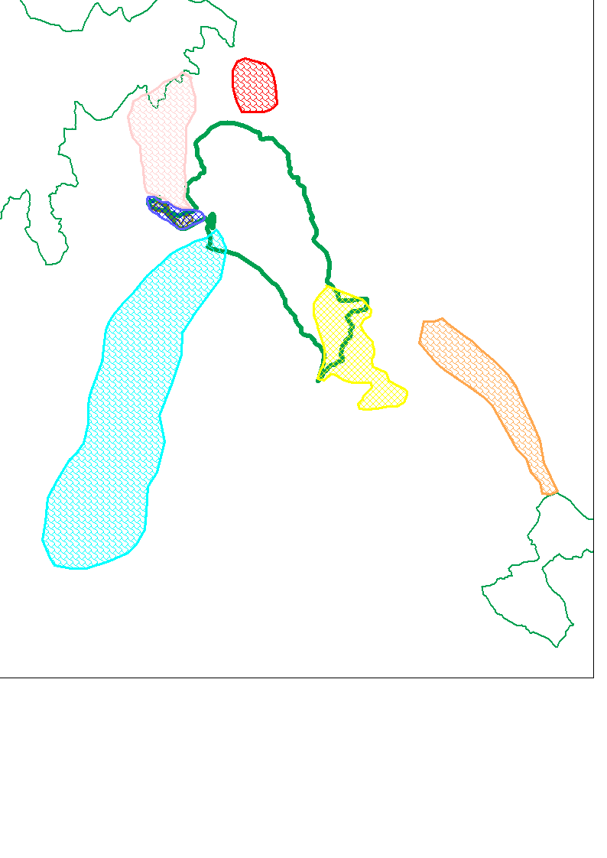
1
2
3
4
5
6
7
Fig. 1 – quadro generale delle aree focali

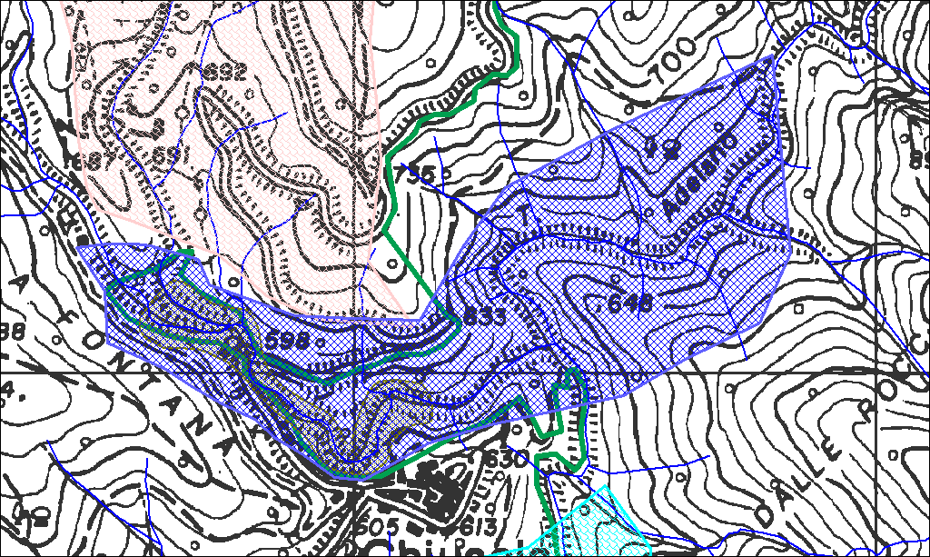
Fig. 2 – Area 3

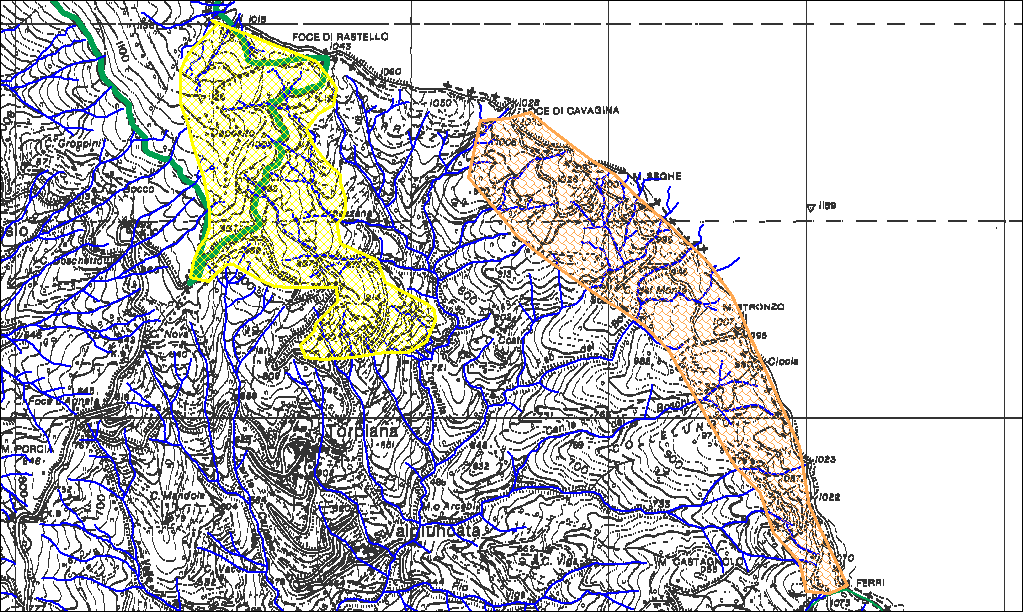
Fig. 3 – Aree 4 – 5

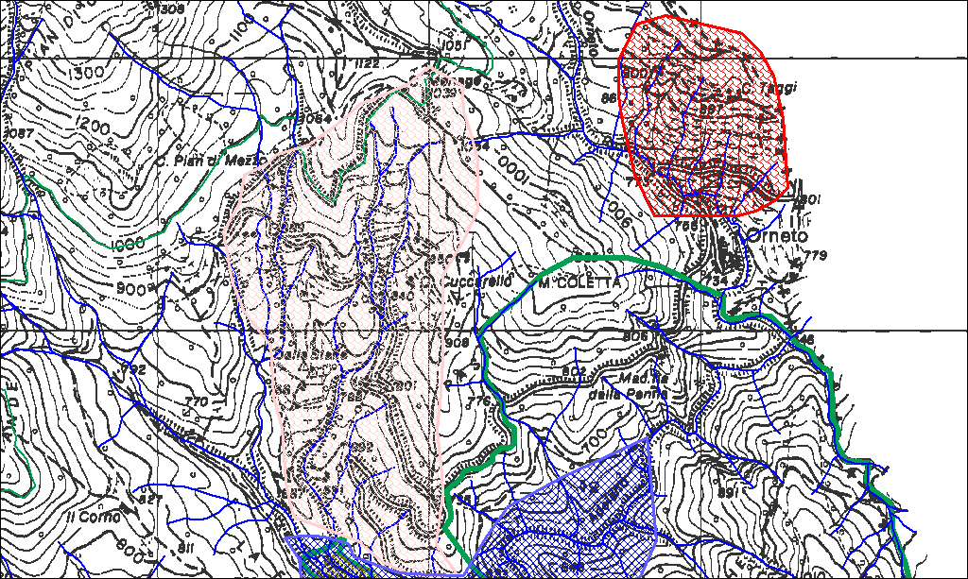
Fig. 4 – Aree 1- 2

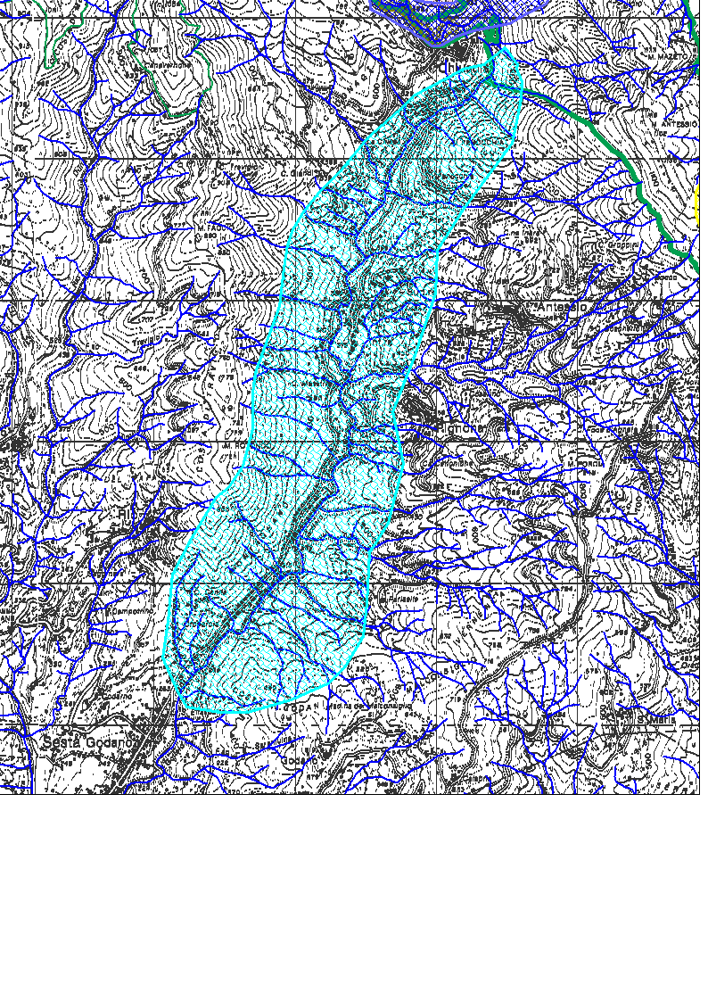
Fig. 5 – Area 6

